Центры госуслуг «Мои Документы» не работают только 12 июня
04.06.2018
В предстоящие праздники для удобства москвичей «Мои Документы» не будут работать только один день – 12 июня. Во все остальные дни центры госуслуг открыты в обычном режиме: с 8 утра до 8 вечера без перерывов и выходных, флагманский офис в ТРЦ «Афимолл Сити» – с 10 утра до 10 вечера.
Режим работы других служб в праздники отличается:
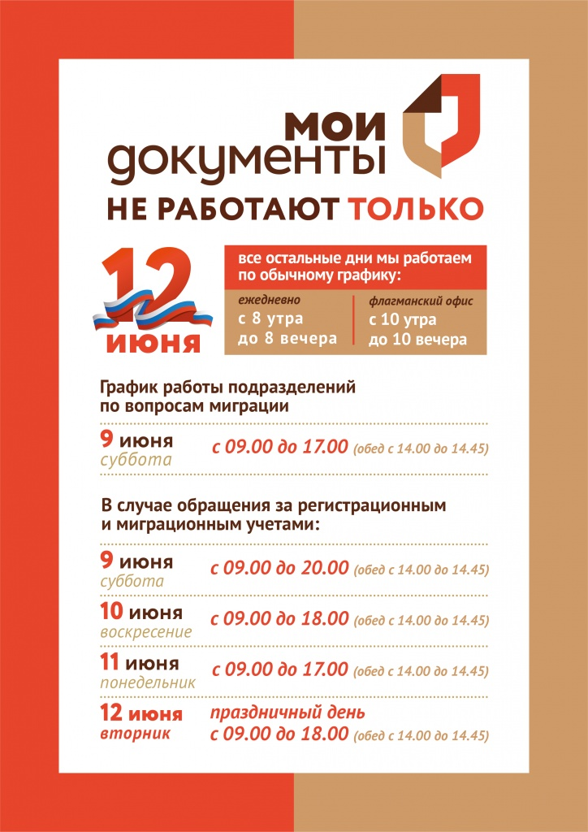
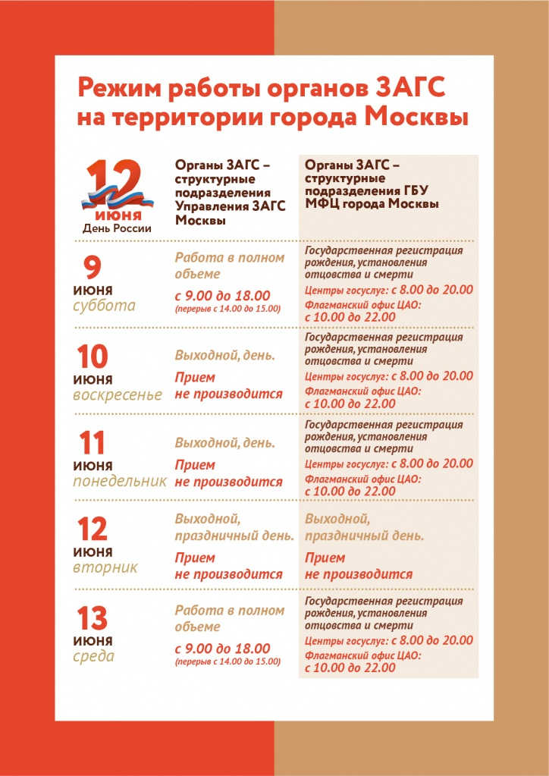
В столичных центрах проходят мастер-классы и выставки, приуроченные к началу лета и Дню России. Так, 10 июня в центре «Мои Документы» района Внуково пройдет мастер-класс для юных посетителей: сотрудники центра научат изготовлять праздничные поделки в технике оригами.
График всех мероприятий, проходящих в центрах, можно найти на официальном сайте центров госуслуг. Помимо тематических выставок и мастер-классов, во многих центрах регулярно проходят компьютерные курсы, на которых наши сотрудники научат всех желающих пользоваться порталом городских услуг mos.ru, передавать показания приборов учета, не выходя из дома, предварительно записываться на прием, а также заведут личную электронную почту при необходимости.
Центры госуслуг «Мои Документы» открыты в каждом районе Москвы и работают ежедневно с 8 утра до 8 вечера, и флагманский офис – с 10 утра до 10 вечера.

Адрес страницы: http://md.mos.ru/presscenter/news/detail/7371911.html
ГБУ города Москвы «Многофункциональные центры предоставления государственных услуг»

